精密测量实训室设备采购项目

一、项目概况
为更好地实施《福建省示范性现代职业院校建设工程》项目建设任务，进一步提高人才培养质量做好教学工作，立足长远，以实体为依托，打造服务教学、融合校企合作，满足技术服务、技能竞赛基地为一体的实习实训基地。同时，通过项目建设推动实训基地的建设发展，促进职业教育实训基地的建设与完善。
二、实训设备采购的必要性
为了加强与行业企业技术要求、工艺流程、管理规范、设备水平同步的实训装备建设，达到教育部发布的专业仪器设备装备规范。推进校企共建的示范性实训基地建设，通过校企合作、引企入校等方式，校企共建兼具生产、教学和研发功能的实训基地，依托重点专业（群）共建创新创业教育实践平台、产品开发机构等，切实增强职业院校技术技能积累能力和学生就业创业能力。
为了促进职业教育实训基地的建设与完善，促进数控技术和机电一体化技术专业的教学改革，本着“立足当前、兼顾发展”的原则和资金的情况，拟对该项目进行建设。

三、罗列新设备对应课程及实训项目
专业 | 课程 | 实训项目
数控技术、机电一体化 | 《公差测量与配合技术》 | （1）孔、轴的测量
 |  | （2）形状和位置误差的测量
 |  | （3）表面粗糙度的测量
 |  | （4）角度的测量
 |  | （5）螺纹的测量
 |  | （6）齿轮的测量等相关的实训
技能竞赛 | 技能竞赛训练加工 | 复杂部件造型数控多轴加工技术
 |  | 工业产品数字化设计与制造
 |  | 模具数字化设计与制造
 |  | 数控铣
 |  | 数控综合加工

精密测量实训室设备采购项目购置清单预算
序号 | 设备名称 | 规格、型号（主要技术参数） | 数量 | 单价  （元） | 单价来源 | 金额  （元） | 备注
1 | 在线检测量具 | 祥细参数附后 | 1批 | 623034 | 厂家报价 | 623034
 |  |  |  |  | 合计 | 623034

主要技术参数
设备 | 数量 | 单位 | 技术要求 | 单价 | 总额
数显卡尺RD | 2 | 套 | 1）可连无线传输模块，蓝牙信号，传输距离8m  2）测量范围：0-150mm（RD）;防水等级：IP67  3）分辨率: 0.01mm  4) 最大允许误差: ±0.03mm  5) 按键: 开/关, 置零, 公/英制转换，数据采集  6) 自动关机  7) CR2032电池  8) 不锈钢尺身  9）单颗电池待机12000小时  10）数据可以通过可连无线传输到Q-DAS质量控制分析系统 | 1710 | 3420
数显卡尺 | 2 | 把 | 1）可连无线传输模块，蓝牙信号，传输距离8m  2）测量范围：0-200mm  3）分辨率: 0.01mm  4) 最大允许误差: ±0.03mm  5) 按键: 开/关, 置零, 公/英制转换，数据采集  6) 自动关机  7) CR2032电池  8) 不锈钢尺身  9）单颗电池待机12000小时  10）数据可以通过可连无线传输到Q-DAS质量控制分析系统  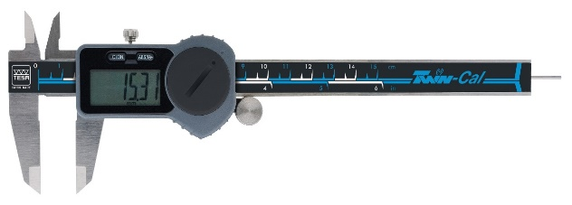 | 2607 | 5214
数显卡尺 | 2 | 把 | 1）测量范围：0-200mm  2）读数（分辨率）0.01mm  3）精度±0.02mm  4）材质：不锈钢  5）爪长：50mm  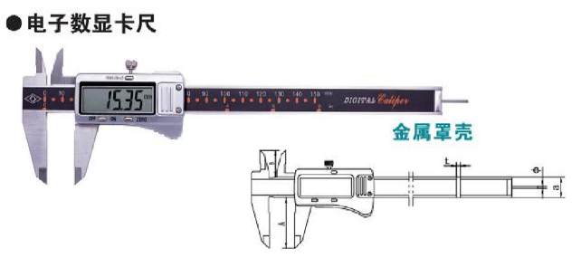  6）数据可传输到Q-DAS质量控制分析系统 | 460 | 920
数显卡尺 | 2 | 把 | 1）测量范围0-300mm,  2）读数（分辨率）0.01mm，  3）精度±0.03mm，  4）材质：不锈钢  5）爪长：64mm  6）数据可传输到Q-DAS质量控制分析系统 | 770 | 1540
带表卡尺 | 2 | 把 | 1）测量范围0-200mm  2）读数（分辨率）0.02mm  3）精度±0.03mm，  4）材质：不锈钢  5）爪长：50mm  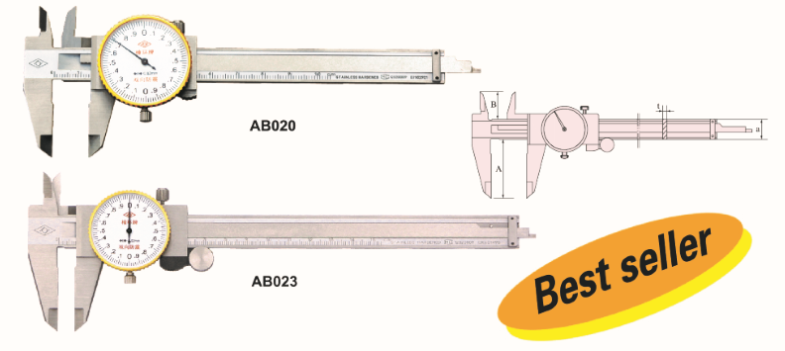 | 460 | 920
内槽游标卡尺 | 2 | 把 | 1）测量范围10-160mm  2）读数（分辨率）0.02mm  3）精度±0.04mm  4）材质：不锈钢  5）爪长：25mm | 480 | 960
中心距/边心距游标卡尺 | 2 | 把 | 1）测量范围10-300mm  2）读数（分辨率）0.1mm,精度  3）材质：不锈钢 | 1460 | 2920
卡尺测量座 | 2 | 个 | 适用于尺身宽度为16mm的卡尺使用，材质：不锈钢 | 80 | 160
电子外径千分尺 | 2 | 把 | 1）测量范围0-25mm，  2）读数（分辨率）0.001mm,  3）精度±2μm  4）数据可传输到Q-DAS质量控制分析系统 | 610 | 1220
电子外径千分尺 | 2 | 把 | 1）测量范围25-50mm，  2）读数（分辨率）0.001mm,  3）精度±2μm  4）数据可传输到Q-DAS质量控制分析系统 | 700 | 1400
机械外径千分尺 | 2 | 把 | 1）测量范围50-75mm，  2）读数（分辨率）0.001mm,  3）精度±5μm | 200 | 400
机械外径千分尺 | 2 | 把 | 1）测量范围75-100mm，  2）读数（分辨率）0.001mm,  3）精度±5μm | 220 | 440
公法线千分尺 | 2 | 把 | 1）测量范围75-100mm，  2）读数（分辨率）0.001mm,  3）精度4μm | 360 | 720
小尺寸电子深度卡尺 | 2 | 把 | 1）测量范围0-25mm，  2）读数（分辨率）0.01mm,  3）精度μm±0.03mm  4）数据可传输到Q-DAS质量控制分析系统 | 330 | 660
双钩电子深度卡尺 | 2 | 把 | 1）测量范围0-200mm，  2）读数（分辨率）0.01mm,  3）精度±0.03mm  4）材质：不锈钢  5）数据可传输到Q-DAS质量控制分析系统 | 640 | 1280
通用电子深度卡尺 | 2 | 把 | 1）测量范围0-150mm，  2）读数（分辨率）0.01mm  3）精度±0.03mm  4）材质：不锈钢  5）数据可传输到Q-DAS质量控制分析系统 | 400 | 800
数显高度卡尺 | 2 | 把 | 1）测量范围0-300mm  2）读数（分辨率）0.01mm  3）精度±0.03mm  4）材质：不锈钢 | 1410 | 2820
数显百分表 | 2 | 把 | 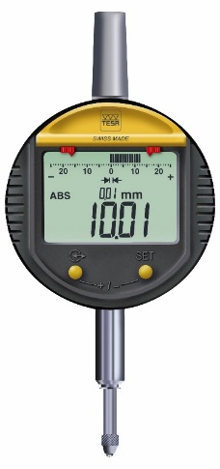  1）测量范围：0-12.7mm  2）分辨率: 0.01mm  3) 最大允许误差:20μm  4) 置零  5) 单位转换  6) OPTO数据输出  7) 计数反向  8) 键盘锁定  9) 重置 | 3800 | 7600
数显千分表 | 2 | 把 | 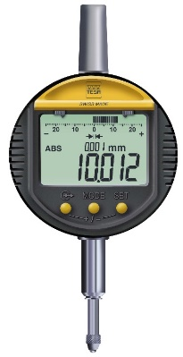  1）测量范围：0-12.7mm  2）分辨率: 0.001mm  3) 最大允许误差:8μm  4) 置零  5) 单位转换  6) OPTO数据输出  7) 计数反向  8) 键盘锁定  9) 重置 | 4580 | 9160
测高仪 | 1 | 台 | 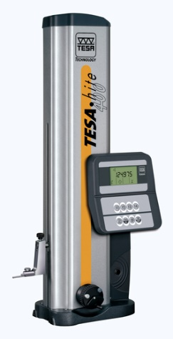  1）量程：0-415mm  2）最大扩展量程：570mm  3）最大允许误差（环境温度为20℃时）：(2.5+4L/1000)μm  4）垂直度误差（正面）：9μm  5）重复性：平面:2μm 孔内: 3μm  6）可选择分辨率：0.001mm，0.0001mm  7）测量力：一档不可调：1.5N±0.5N  8）电源：内置可充电电池，一次充电可以连续使用60小时  9）可操作温度：10℃-40℃  10）可手动快速移动测头  11）控制器带触摸按键  12）附带的SCS校准证书  13）数据可以通过数据线传输到Q-DAS质量控制分析系统  14）包含特殊附件组、14mm直径盘形测头和数据线 | 68280 | 68280
数据线 | 2 | 根 | 数据连接线;一端连带TLC接口的量具,另一端USB口连计算机;2m长 | 1475 | 2950
数据线 | 2 | 根 | 数据连接线;一端连量具光藕接口,另一端USB口连计算机;2m长 | 2261 | 4522
量具量仪实训平台 | 1 | 套 | 量具测量公差台，包含量具操作平台（量具集成工作站、系统搭建等）  Dell/HP工作站主机+24寸显示器  量具工作台+大理石平台 | 20190 | 20190
数显外径千分尺 | 1 | 套 | 1） 测量范围0-30  2）读数（分辨率）0.001mm,  3）精度±2μm  4）数据可传输到Q-DAS质量控制分析系统  5)防水等级IP54;  7）30mm大屏幕，电池使用寿命3年。  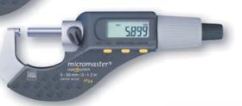 | 3899 | 3899
数显外径千分尺 | 1 | 套 | 1） 测量范围25-50  2）读数（分辨率）0.001mm,  3）精度±2μm  4）数据可传输到Q-DAS质量控制分析系统  5)防水等级IP54;  7）30mm大屏幕，电池使用寿命3年。 | 4953 | 4953
数显外径千分尺 | 1 | 套 | 1） 测量范围50-75  2）读数（分辨率）0.001mm,  3）精度±2μm  4）数据可传输到Q-DAS质量控制分析系统  5)防水等级IP54;  7）30mm大屏幕，电池使用寿命3年。 | 5873 | 5873
数显外径千分尺 | 1 | 套 | 1） 测量范围75-100  2）读数（分辨率）0.001mm,  3）精度±2μm  4）数据可传输到Q-DAS质量控制分析系统  5)防水等级IP54;  7）30mm大屏幕，电池使用寿命3年。 | 7152 | 7152
数显外径千分尺 | 1 | 套 | 1） 测量范围100-125  2）读数（分辨率）0.001mm,  3）精度±2μm  4）数据可传输到Q-DAS质量控制分析系统  5)防水等级IP54;  7）30mm大屏幕，电池使用寿命3年。 | 9227 | 9227
数显外径千分尺 | 1 | 套 | 1） 测量范围125-150  2）读数（分辨率）0.001mm,  3）精度±2μm  4）数据可传输到Q-DAS质量控制分析系统  5)防水等级IP54;  7）30mm大屏幕，电池使用寿命3年。 | 9397 | 9397
内径千分尺套装 | 1 | 套 | 测量范围：20-40mm；采用螺旋锥体；每一把尺可独立完成测量，具备自定中心和自找正功能。  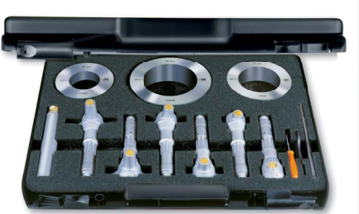 | 22000 | 22000
公法线千分尺 | 1 | 套 | 1）测量范围0-30mm  2）读数（分辨率）0.001mm,  3）精度±2μm  4）数据可传输到Q-DAS质量控制分析系统  5)防水等级IP54;  6）30mm大屏幕，电池使用寿命3年。  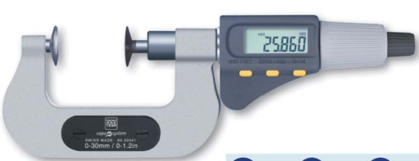 | 18000 | 18000
公法线千分尺 | 1 | 套 | 1）测量范围25-55mm  2）读数（分辨率）0.001mm,  3）精度±2μm  4）数据可传输到Q-DAS质量控制分析系统  5)防水等级IP54;  6）30mm大屏幕，电池使用寿命3年。 | 18624 | 18624
公法线千分尺 | 1 | 套 | 1）测量范围55-85mm  2）读数（分辨率）0.001mm,  3）精度±2μm  4）数据可传输到Q-DAS质量控制分析系统  5)防水等级IP54;  6）30mm大屏幕，电池使用寿命3年。 | 19220 | 19220
公法线千分尺 | 1 | 套 | 1）测量范围85-115mm  2）读数（分辨率）0.001mm,  3）精度±2μm  4）数据可传输到Q-DAS质量控制分析系统  5)防水等级IP54;  6）30mm大屏幕，电池使用寿命3年。 | 19869 | 19869
数显三爪内径千分尺套装 | 1 | 套 | 测量范围：3.5-100mm套装；  采用螺旋锥体；  防水等级IP54;  可连接无线传输，每一把尺可独立完成测量；具备自定中心和自找正功能。  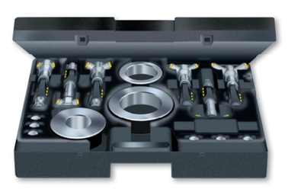 | 307266 | 307266
深度卡尺 | 1 | 套 | 1）可连无线传输模块，蓝牙信号，传输距离8m  2）测量范围：0-200mm;防水等级：IP67  3）分辨率: 0.01mm  4) 最大允许误差: ±0.03mm  5) 按键: 开/关, 置零, 公/英制转换，数据采集  6) 自动关机  7) CR2032电池  8) 不锈钢尺身  9）单颗电池待机12000小时  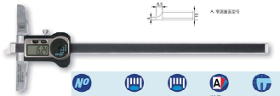 | 5108 | 5108
数据采集与过程控制系统 | 1 | 套 | O-QIS是用于可视化、评估试验和处理数据的工具。生成这种数据的方法多种多样。O-QIS通过提供不同的模块为各自的任务提供了完美的解决方案。  评估和接受测量系统的单次测量结果数据  实时可视化监控功能，软件实时记录测量数据，并更新警报状态，根据违反SPC标准的类型，显示相应的颜色，简洁直观。  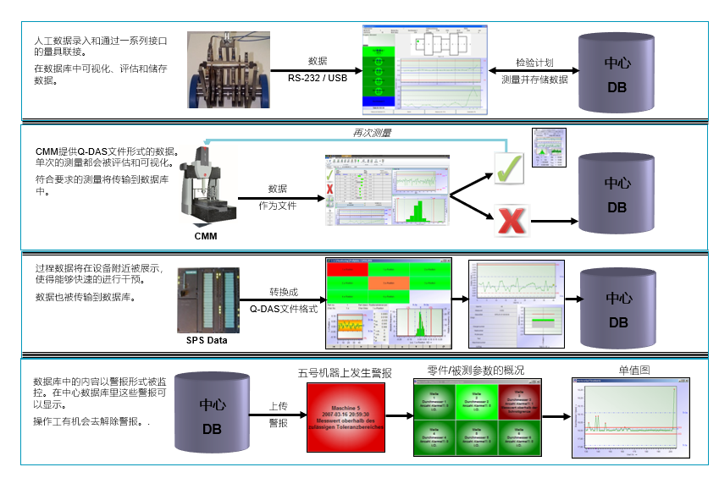 | 33950 | 33950
合计 |  |  |  |  | 623034

